**دوربین polaroid**

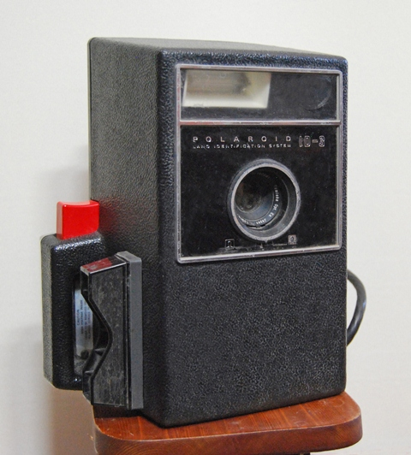

|  |  |
| --- | --- |
| **سال ساخت:** 1986 | **نام قطعه:**  polaroidدوربین عکاسی |
| **نام شرکت سازنده:**  polaroid | **دسته بندی:** دوربین |
|  | **کشور سازنده:** آمریکا |

**توضیحات**تجسم اولیه **پولاروید** یک شرکت آمریکایی بود که بیشتر به خاطر [فیلم‌های فوری](https://en.wikipedia.org/wiki/Instant_film) و دوربین‌هایش شناخته می‌شود که آن زمان به عنوان یک [برند](https://en.wikipedia.org/wiki/Brand) برای لوازم الکترونیکی مصرفی باقی مانده بود. آن شرکت در سال 1937 توسط [ادوین اچ. لند](https://en.wikipedia.org/wiki/Edwin_H._Land) برای بهره برداری از [پلیمر پلاریزه کننده پولاروید](https://en.wikipedia.org/wiki/Polaroid_(polarizer)) خود تاسیس شدLand و Polaroid اولین دوربین فوری به نام [Land Camera را](https://en.wikipedia.org/wiki/Land_Camera) در سال 1948 ساختند .

لند تا سال 1981 شرکت را اداره کرد. اوج اشتغال آن 21000 نفر در سال 1978 بود و اوج درآمد آن 3 میلیارد دلار در سال 1991 بود [.](https://en.wikipedia.org/wiki/Polaroid_Corporation#cite_note-ap-polaroid-quits-3)